**Judul Maksimal 15 Kata, *Cambria,* 14 Pt, Huruf Pertama Kapital**

**(Bold, Centre)**

**Penulis 11*, Penulis 22, Penulis 33**

(Nama Lengkap tanpa gelar ditulis dengan *font Cambria 12 Pt Bold)*

**1,2,3Nama institusi/afiliasi (jika afiliasi penulis sama)**

(Ditulis lengkap ditulis dengan *font Cambria*)

*\*Correspondence*: ditulis alamat email lengkap

*\*Nomor Telephon*: +62812.xxxx.xxx

***Abstract***

*Abstract with English version is written in one paragraph (200-250 words), Cambria-11, italic font, and single space. It highlights the scope, objectives, methodology, and results of the present study. Please present the abstract with appropriate spelling, diction/word choice, grammar/mechanism, and punctuation.*

***Keywords:*** *Keywords consist of 3-5 words/basic concepts representing the article and are not put with a full stop (.)*

**Abstrak**

Abstrak ditulis dengan menggunakan bahasa Indonesia dan Inggris yang terdiri dari 150-250 kata. Abstrak memuat ruang lingkup kajian, tujuan, metodologi, dan hasil penelitian dengan *font* “*Cambria* 11 pt”, spasi 1 dalam satu paragraf. Tuliskan abstrak dengan ejaan yang benar, pilihan kata yang sesuai, tata Bahasa yang pas dan tanda baca yang tepat.

**Kata Kunci:** Kata Kunci Ditulis 3-5 Kata/Konsep dasar dalam artikel, dipisahkan dengan titik koma (;), tanpa diakhiri dengan tanda titik (.)

**PENDAHULUAN** [ditulis dengan huruf kapital tebal, *font Cambria 12 Pt*]

Pendahuluan ditulis dengan *font Cambria* 12 Pt. diawali dengan **penjelasan isu-isu terkait focus penelitian** yang berisi argumentasi pentingnya kajian yang didukung dengan penegasan distingsi dari penelitian yang relevan atau penelitian-penelitian terdahulu yang relevan atau yang serupa dengan focus penelitian. Selanjutnya dari penelitian-penelitian yang sudah ada dapat disimpulkan dengan **memaparkan *gap*/ kesenjangan (*thesis argument*)** antara penelitian-penelitian yang sudah pernah dilakukan dan aspek kajian mana yang belum pernah dilakukan yang menunjukkan *Novelty/* keterbaruan penelitian anda dan kemudian anda paparkan **rumusan masalah/ tujuan penelitian anda**. Terakhir penulis paparkan deskripsi **metode penelitian** yang digunakan terdiri atas desain penelitian, lokasi & partisipan penelitian, Teknik pengumpulan data, beserta Teknik analisis data penelitian

Penulisan rujukan dalam jurnal EL-ADABI menggunakan *middle note*/ *body note* dengan style pengutipan APA edisi 7 . seperti Bourdieu (2010) untuk perujukan tunggal; (Bourdieu, 2010; Friedman & Schustack, 2008) untuk lebih dari satu perujukan dengan menggunakan semicolon (;) sebagai pembatas antara rujukan yang satu dengan rujukan lain.

**PEMBAHASAN** [ditulis dengan huruf kapital tebal, *font Cambria 12 Pt*]

Pada hasil dan pembahasan, penulis perlu menyajikan data **hasil penelitian**, memaparkan argumentasi, dan **membandingkan/ mengkritisi** hasil penelitian tersebut **dengan teori atau penelitian-penelitian sebelumnya** untuk memperkuat argumentasi yang disusun dalam artikel.

Bagian ini terdiri dari pembahasan utama dan sub-pembahasan. Penulis perlu memperhatikan bahwa bagian pembahasan utama disesuaikan dengan rumusan masalah, sedangkan bagian sub-pembahasan menggunakan *heading* tidak lebih dari 3 (tiga) level.Agar lebih jelas, bagian hasil dan pembahasan disajikan sebagai berikut.

**Pembahasan Utama** (*Heading* Level 1: Huruf Kapital di Awal Kata, Bold, Cambria 12 Pt)

Pembahasan utama merupakan bagian dari hasil dan pembahasan yang disesuaikan dengan rumusan masalah.

***Sub-Pembahasan*** *(Heading Level 2: Huruf Kapital di Awal Kata, Bold-Italic, Cambria 12 Pt)*

Bagian ini merupakan kelanjutan dari **Heading Level 1**, di mana termasuk ke dalam pembahasan yang ada pada **Heading Level 1** dan tidak dapat dipisahkan.

*Anak Sub-Pembahasan (Heading Level 3: Huruf Kapital di Awal Kata, Italic, Cambria 12 Pt)*

Bagian ini merupakan kelanjutan dari **Heading Level 2**, di mana termasuk ke dalam pembahasan yang disajikan pada **Heading Level 2** dan tidak dapat dipisahkan.

Sementara itu, instrumen pendukung dapat berupa tabel, gambar, grafik, bagan, skema, atau diagram. Tabel, gambar, grafik, bagan, skema, atau diagram harus dirujuk dalam deskripsi paragraf dan direkomendasikan dalam format hitam putih. Jika disajikan dalam format berwarna, harus dipastikan bahwa tabel, gambar, grafik, bagan, skema, atau diagram tersebut masih dapat terbaca jelas ketika naskah dicetak hitam putih.

Tabel dituliskan di tengah atau di akhir setiap teks deskripsi hasil penelitian. Tabel disajikan dengan menggunakan garis horisontal tanpa garis vertikal, sedangkan isi tabel ditulis dengan format *Cambria* 12 pt dan spasi 1. Jika lebar Tabel tidak cukup ditulis dalam setengah halaman maka dapat ditulis satu halaman penuh.

Judul Tabel ditulis dari kiri rata tengah, dan semua kata diawali huruf kapital, kecuali kata sambung dan kata depan. Jika judul Tabel lebih dari satu baris maka dituliskan dalam spasi tunggal. Sebagai contoh, Tabel 1 dapat dilihat sebagai berikut.

**Tabel 1.** Judul Tabel Harus diletakkan di Atas Tabel

tanpa Diakhiri Tanda Tititk

|  |  |  |
| --- | --- | --- |
| No. | Judul | Keterangan |
|  |  |  |
|  |  |  |
|  |  |  |
|  |  |  |

Gambar, grafik, bagan, skema, atau diagram diberi nomor berurutan dan judul di bawah dengan format *Cambria* 12 pt dan spasi 1. Jika judul Gambar lebih dari 1 baris, antarbaris diberi spasi tunggal. Sebagai contoh, Gambar 1 disajikan sebagai berikut.

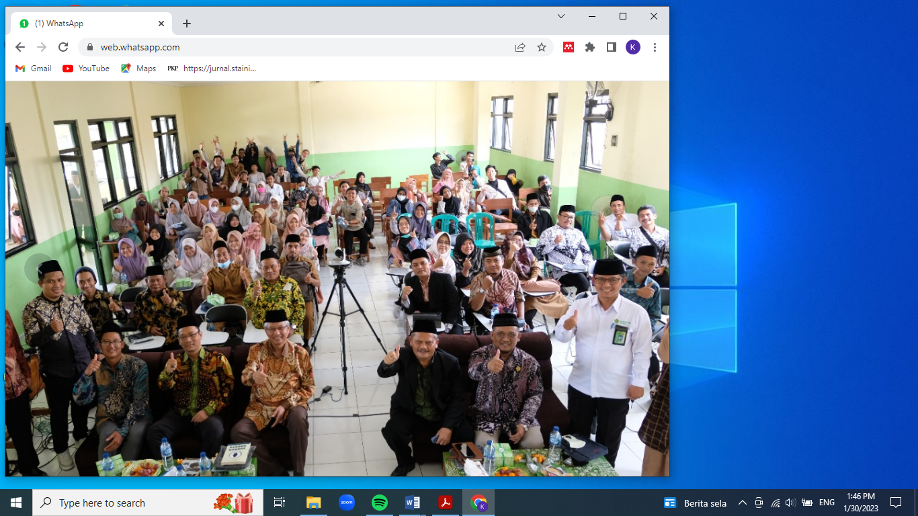

**Gambar 1.** Uji Publik Buku Tafsir Moderasi Beragama di STAI Nida El-Adabi Bogor

**SIMPULAN** [ditulis dengan huruf kapital tebal]

Simpulan memuat ringkasan uraian atau jawaban sistematis dari masalah yang dikaji. Bagian ini menjadi penegasan akhir dari hasil dan pembahasan yang disajikan pada bagian sebelumnya dan dapat juga berisi rekomendasi penulis untuk penelitian selanjutnya.

**DAFTAR PUSTAKA** [ditulis dengan huruf kapital tebal]

Penulisan daftar pustaka disusun secara alfabetis dengan menggunakan format *American Psychological Association* (APA). Daftar pustaka harus sesuai dengan rujukan yang dikutip dalam naskah artikel.

**Artikel jurnal:**

Reid, A. (2015). Religious pluralism or conformity in Southeast Asia’s cultural legacy. *Studia Islamika*, *22*(3), 387-404.

**Buku dengan satu penulis:**

Azra, A. (2004). *The origins of islamic reformism in Southeast Asia:* *Networks of Malay-Indonesian and Middle Eastern ‘ulamā in the seventeenth* *and eighteenth centuries*. Crows’ Nest, NSW: Allen & Unwin.

**Buku dengan dua penulis:**

Djamarah, S. B., & Zain, A. (2003). *Strategi belajar mengajar*. Jakarta: Rineka Cipta.

**Buku dengan tiga penulis:**

Springer, D. R., Regens, J. L., & Edger, D. N. (2009). *Islamic radicalism and global jihad*. Washington, D.C.: Georgetown University Press.

**Buku dengan edisi:**

Pohan, R. (2014). *Toleransi inklusif: Menapak jejak sejarah kebebasan beragama dalam piagam madinah* (ed. ke-1). Yogyakarta: Kaukaba.

**Artikel/bab dalam buku yang dirangkum oleh editor:**

Madan, T. N. (2005). Religions of India: Plurality and pluralism. In J. Malik & H. Reifeld (Eds.), *Religious pluralism in South Asia and Europe*. New Delhi: Oxford University Press.

**Buku terjemahan:**

Daniel, W. W. (1980). *Statistika Nonparametrik Terapan*. (Translated by Tri Kuntjoro). Jakarta: Gramedia.

**Internet:**

Kumar, N., & Rose, R. C. (2010). Examining the link between Islamic work ethic and innovation capability. *Journal of Management Development*, *29*(1), 79-93. http://dx.doi.org/10.1108/02621711011009081

Rafiki, A., & Wahab, K. A. (2014). Islamic values and principles in the organization: A review of literature. *Asian Social Science*, *10*(9), 1-7. http://www.ccsenet.org/journal/index.php/ass/article/view/35858

Tapscott, D. (2009). *Grown up digital how the net generation is changing your world*. New York: McGraw-Hill. http://www.books24x7.com/marc.asp?bookid=14311

**Makalah/*paper* yang dipresentasikan dalam seminar/konferensi:**

Albantani, A. M., & Madkur, A. (2016, October). *Integrating character education values in language teaching* [Conference presentation]. The 4th ELITE International Conference, Fakultas Ilmu Pendidikan, Jurusan Pendidikan Bahasa Inggris, UIN Syarif Hidayatullah Jakarta.

**Prosiding:**

Marazi, H. (2015). Empowering education with values and integration of religion and science: Madrasah al-Zahra model. *Proceedings of International Conference on Empowering Islamic Civilization in the 21st Century*, 51-77.

**Skripsi, tesis, atau disertasi yang tidak dipublikasikan:**

Rahmat, M. (2010). *Implikasi konsep insan kamil dalam pendidikan umum di pondok sufi Pomosda* [Doctoral dissertation, Universitas Pendidikan Indonesia].